**Łupek granitowy - co wyczarujesz z niego w ogrodzie?**

**Kamień, jakim jest <strong>łupek granitowy</strong>, to kamień często wykorzystywany w pracach budowlanych. Sprawdź do czego z powodzeniem go wykorzystasz i dlaczego warto! Zapraszamy do lektury.**

**Łupek granitowy w Twoim ogrodzie**

Materiał ten może być wykorzystany w najróżniejszy sposób, zarówno w domu, jak i w ogrodzie.

**Czym charakteryzuje się łupek granitowy?**

Kamień granitowy łupany to materiał o wszechstronnym zastosowaniu. Co go cechuje? Zdecydowanie duża odporność na działanie warunków atmosferycznych, a także uszkodzeń mechanicznych, np. ścieranie. O jego trwałości świadczy fakt, iż na długie lata zachowuje świetny wygląd i wszystkie cechy. Co ważne, nie wymaga od nas również specjalnej konserwacji. Będzie trwałą i stylową ozdobą na długi czas.

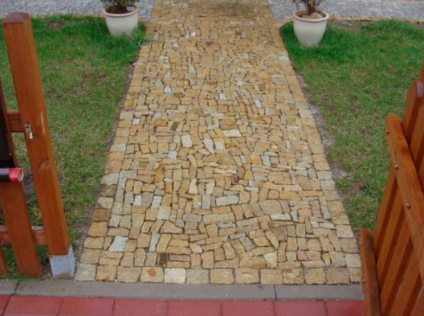

**Gdzie możemy wykorzystać ten materiał?**

[Łupek granitowy](https://artgranit.pl/lupek-granitowy/) wykorzystywany jest najczęściej jako kamień elewacyjny, zarówno wewnątrz, jak i na zewnątrz budynku. Dzięki odpowiedniej obróbce możemy uzyskać dekorację wnętrza w najróżniejszych stylach. Kamień tego rodzaju wykorzystywany jest często również do pokrycia najróżniejszych poziomów nachylenia, podczas tworzenia np. ścieżek ogrodowych, czy pokrycia tarasów. Takie aranżacje z kamienia granitowego prezentują się luksusowo, nowocześnie i stylowo. Będą doskonałym wyborem niezależnie od stylu w jakim budujemy dom czy urządzamy wnętrza.